**科研信息可视化管理与服务平台**

（科研成果-著作权专项操作指南）

# 1.登陆系统：

浏览器（推荐使用谷歌chrome浏览器）访问如下地址：

<http://authserver.sdut.edu.cn/authserver/login?service=http%3A%2F%2F211.64.28.137%3A8088%2Fcas/loginSuccess%2F>

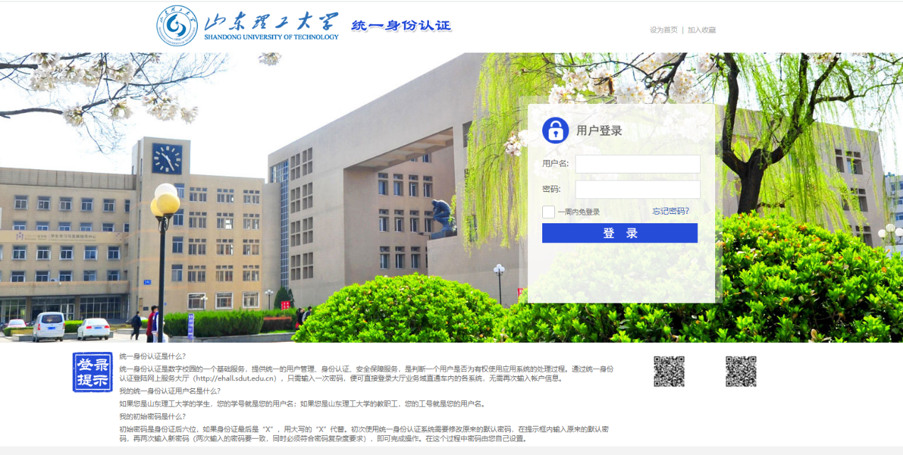

用户名：工号

密码：学校网上服务大厅登录密码。

登陆后，会自动跳转到系统页面

# 2.著作权登记管理

## 2.1 功能入口

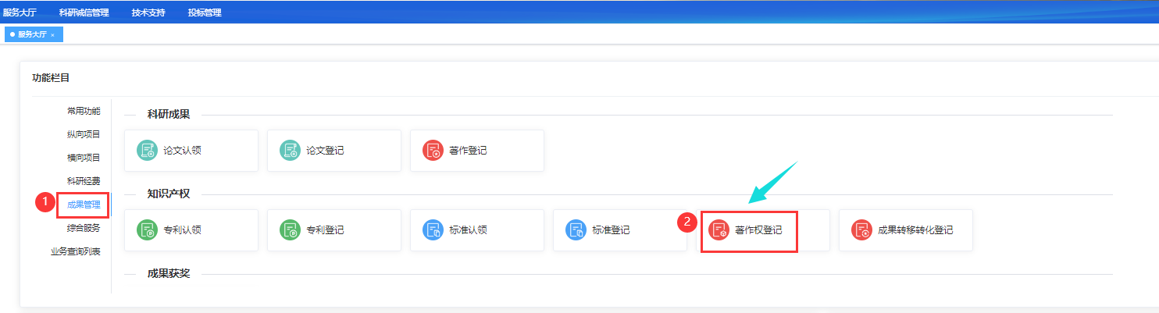

### 注意：【填写时，请一定仔细参考这里的注意事项】

软件著作权、音像制品的登记入口请从著作权登记这里进入)

## 2.2 审核流程

科研人员提交-院系秘书审核-成果科负责人审核；

# 3.业务办理

## 3.1 著作权登记：从功能入口登记著作权，也可从著作权页面中点击新增，录入著作权成果

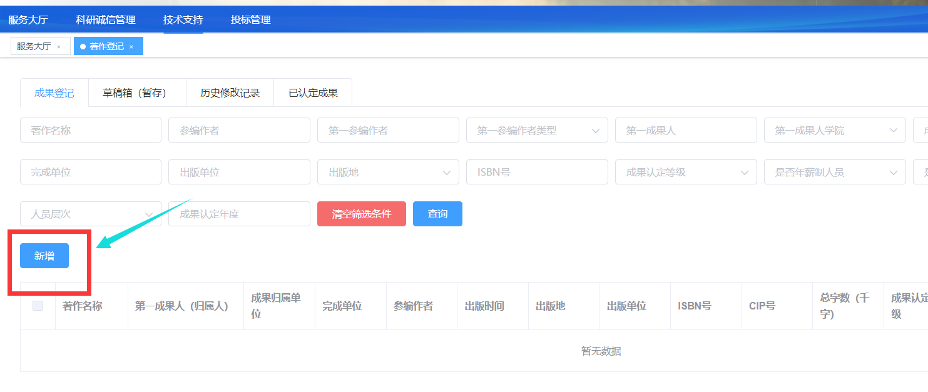

### Step1：进入著作权登记页面，选择需要登记的著作权类型

注：不同著作权类型，所填写的字段不同，请仔细核对

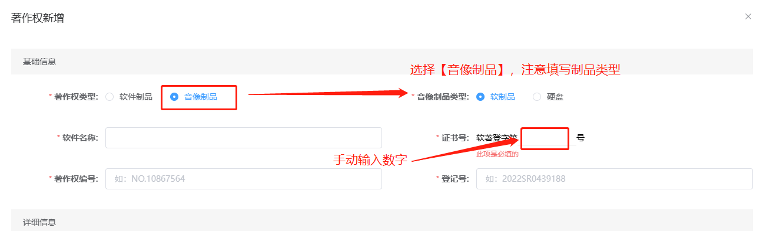

### Step2 填写著作权详细信息、统计信息、开发人信息、成果人信息、成果转化意见以及附件材料

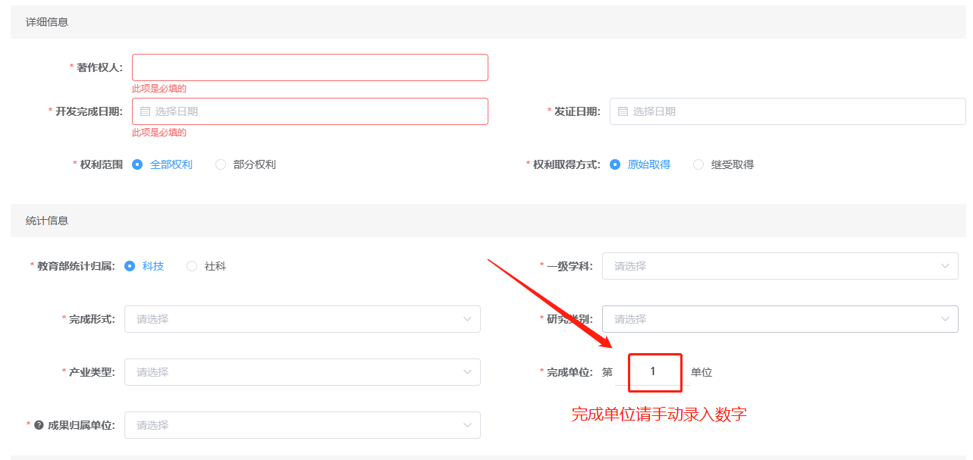

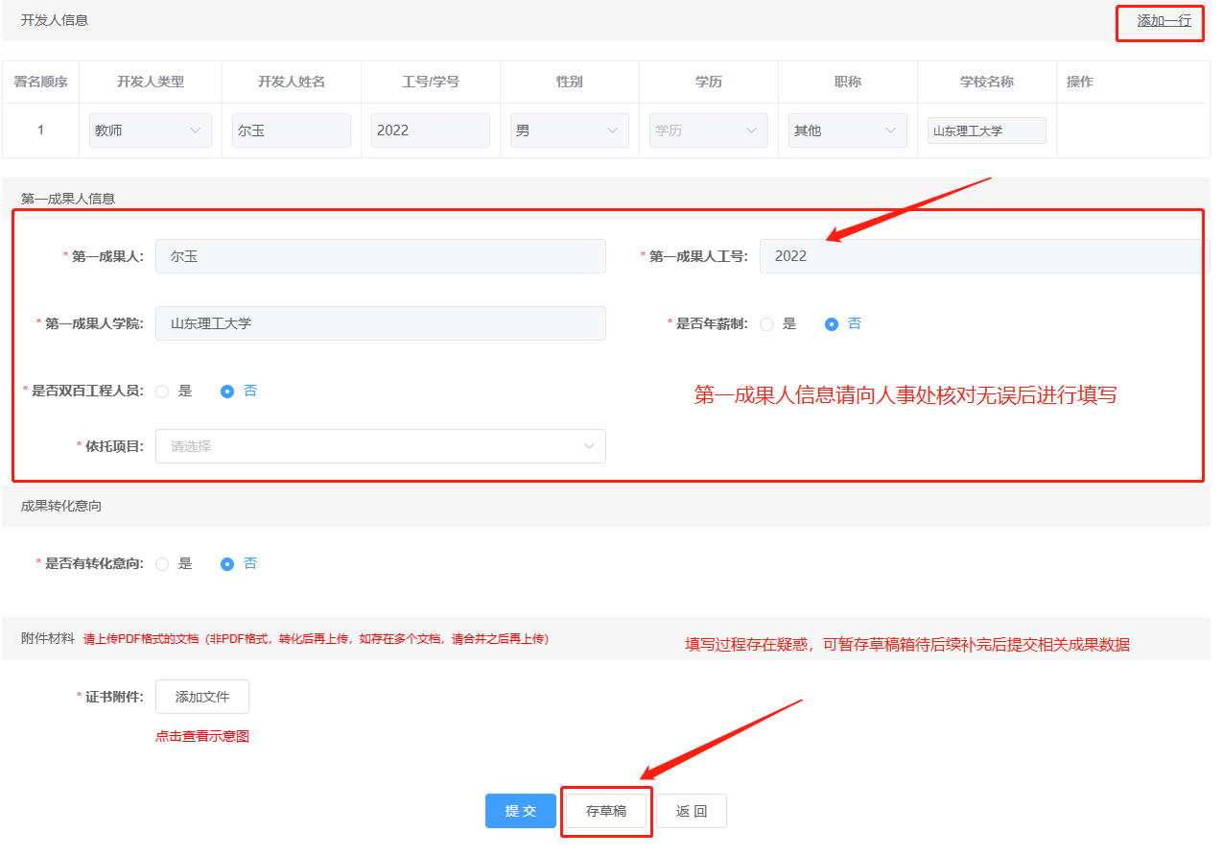

注意：在填写过程中如果无依托项目，可填写无依托项目，后续可进行补充填写。

### Step3 填报完毕后，点击提交按钮按照审核流程进行审核

## 3.2 著作权管理列表：已经登记提交的著作权成果、认领的著作权以及导入成功的著作权数据

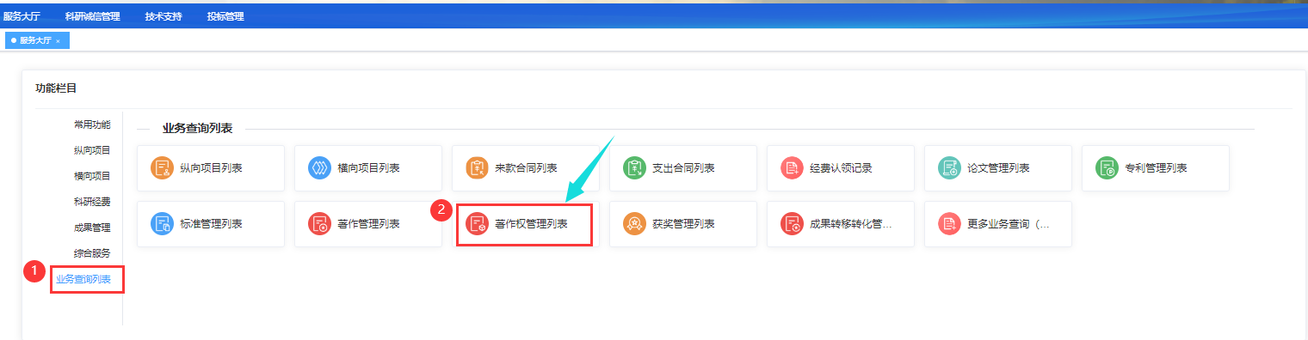

### Step1：选择“成果登记”Tab页，展示成果登记的相关数据列表

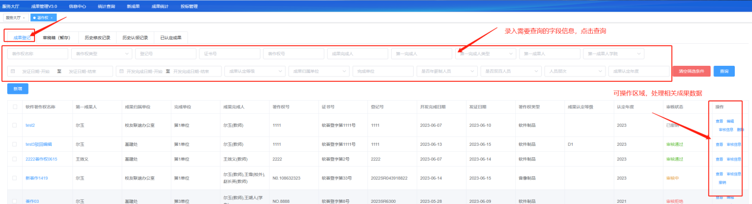

### Step2 操作区域：点击审核信息，可查看当前成果的审核节点

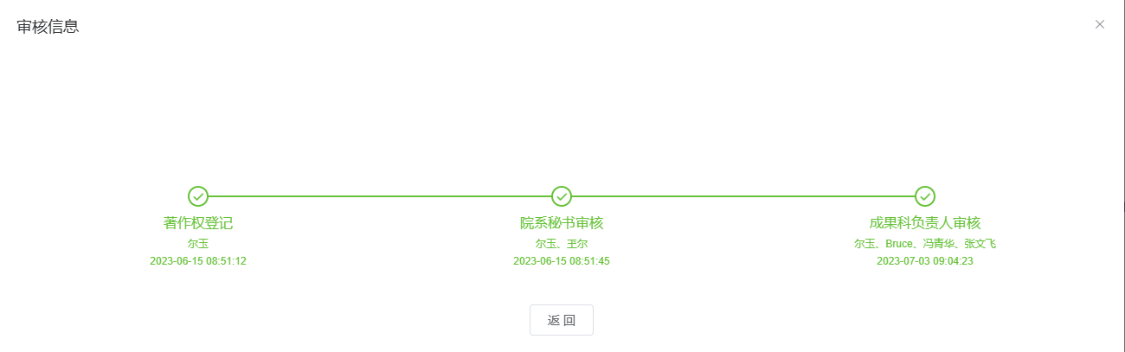

### Step3 操作区域：点击撤销按钮，可撤销审核过程中的该数据

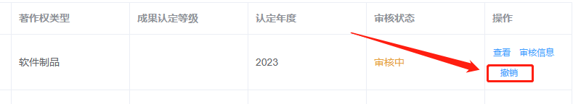

## 3.3 著作权草稿箱：登记过程中暂存的著作权数据

### Step1 选择“草稿箱（暂存）”Tab页，可处理草稿箱中的相关数据

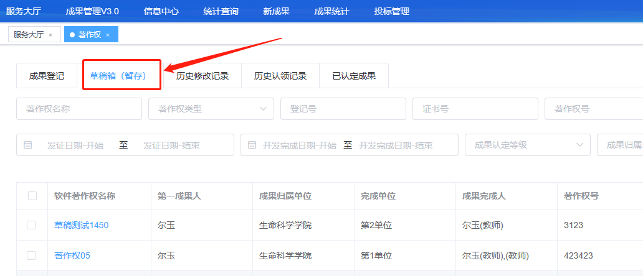

### Step2 操作区域：点击编辑，可对草稿箱中的暂存数据进行编辑处理

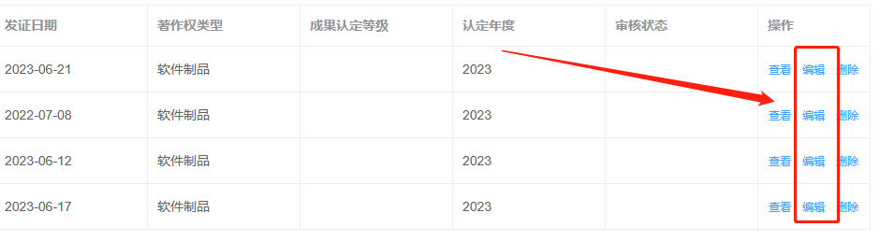

## 3.4 著作权查询历史修改记录：登记的成果、认领成功的成果以及导入成功的成果的修改记录查询

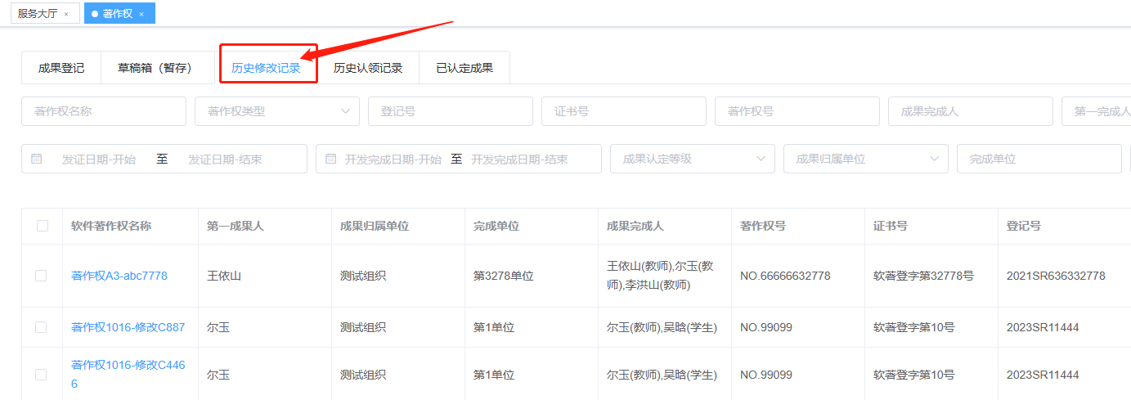

## 3.5 著作权已认定成果

### Step1 选择“已认定成果”Tab页，可处理已经成功认领的成果

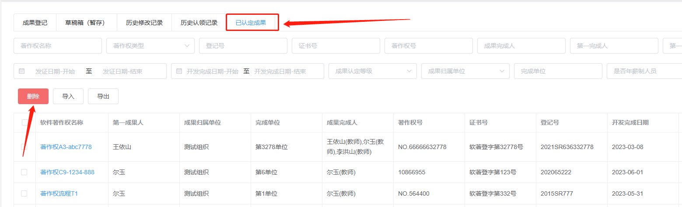

### Step2 操作区域：点击修改按钮，可修改该条数据，并重新提交进行审核

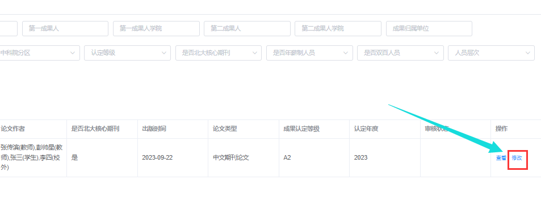

有技术问题，请联系技术支持：

